PEDIDO DE PROVIDÊNCIAS Nº 3185/2021
Troca de lâmpada queimada do poste da Rua São Carlos, nº 288, no Bairro Guarani.
Solicita-se, após os trâmites regimentais, que seja enviada cópia da presente proposição ao Poder Executivo, para que realize as seguintes providências:
Troca de lâmpada queimada do poste da Rua São Carlos, nº 288, no Bairro Guarani.

Novo Hamburgo, 17 de agosto de 2021.
Vereadora Lourdes Valim
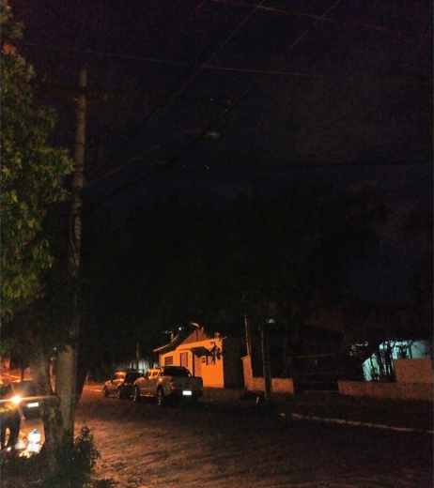
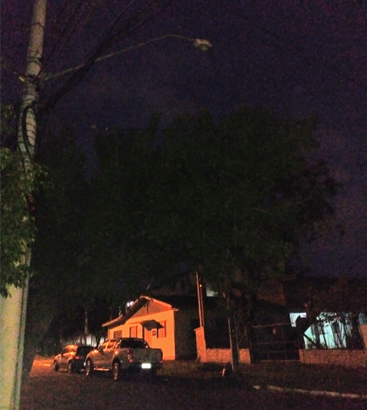

Obs.: redação conforme o original da autora.
/EL

